嘉義市政府 114 年「青領派」青少年社團培力計畫
學生社團提案金 作業要點
- 計畫目的：
本計畫為提升嘉義地區社團幹部領導、經營、企劃及各項與社團經營相關能力，及增強學子們在公共議題的參與意識以及在地認識的程度，社團活動的規劃執行正是這些能力實踐與自我檢核最佳節點，因此擬定本年度「學生社團提案金計畫」，期待能藉此減輕青年學子在自主探索與多元學習的負擔，且提升社團經營品質，讓青年們能更自由的實踐自我。
- 申請資格：嘉義地區高中職及大專院校學生社團。
- 提案規定：
- 申請單位須以社團團隊為單位報名。
- 活動辦理須擇一符合下列兩點其中之一：
  - 活動辦理地點於嘉義地區且提案團隊為嘉義市轄內大專院校、高中職社團。
  - 活動辦理地點於嘉義地區且活動工作團隊須與至少1所嘉義市大專院校、高中職社團合作辦理。
- 提案內容執行形式不拘，辦理完畢後繳交活動紀錄資料。
- 活動參與人數不得低於 20 人。
- 提案類型分為一般社團提案、跨校聯合活動提案兩類，須於申請時寫明。
- 須配合計畫活動當日發布至少一則線上貼文，須提及「114 年「青領派」提案金計畫」字樣並標記青領派IG或Thread。
- 提案金申請合格社團需參與114年度「青領派」成果發表活動(活動資訊將另行公布)。
- 提案與執行期程：(*收件規劃依實際消息公布為主)
- 提案時限：即日起至 11 月 07 日止開放申請提案。
※申請提案須於活動辦理前至少 20 天提出。
- 執行日期：核定通過後，最晚至 114 年 11 月 30 日 23:59 以前辦理活動並於 114 年 12 月 15 日 17:00 以前完成結案作業並繳交結案資料。
- 提案獎勵金：
- 一般社團提案每件提案獎勵至多新臺幣 2 萬元整；跨校聯合活動提案每件提案獎勵至多新臺幣 5 萬元，同案不得重複申請。
- 本計畫總獎勵金 50 萬元(其中大專院校學生社團總獎勵金上限為16萬5,000元)，開放申請至經費用罄截止。
- 申請方式：
- 申請資料路徑：網路搜尋【嘉義市政府社會處】官方網站/為民服務/勞動力及青年發展業務/青年發展業務/ 114年青領派學生社團提案提案金作業要點。(嘉義市政府社會處官方網站連結：https://social.chiayi.gov.tw/ )
- 填妥「嘉義市政府 114 年『青領派』青少年社團培力計畫學生社團提案金申請表」（附件一）。提供PDF及WORD電子形式，並以電子郵件郵寄至「台灣田野工場有限公司 信箱」，信件及文件檔案皆為：第五屆青領派學生社團提案金-計畫名稱。
台灣田野工場有限公司：learnfromfield@gmail.com
連絡電話：(05)271-3218 ，劉小姐。
- 審查方式：
- 採書面審查，提送完整書面申請表，隨到隨審。
- 入選參考標準如下：
項目 | 具體內容 | 配分
相關性 | 活動內容與社團學習間的相關程度 | 35分
可行性 | 活動執行可執行之合理性 | 30分
完整性 | 活動規劃、流程、宣傳、執行細節呈現 | 25分
創意性 | 活動企劃是否具備創意元素 | 10分
- 跨校聯合活動類型需於申請表的實施方法中列出各校的分工項目，以利評審判斷活動是否實際為跨校聯合辦理。
- 審核通知：遞送「嘉義市政府 114 年『青領派』青少年社團培力計畫學生社團提案金申請表」（附件一）後， 14個日曆天內將有專人聯繫申請代表人，通知申請結果。
- 分期撥款及核銷：
- 獲入選提案計畫需於計畫執行完畢後14個日曆天內繳交結案資料，此外該案結案作業最後收件時間為該年度 12 月 15 日 17:00。
- 前款：核定通知後，將預撥核定金額 50%經費以利計畫執行，獲選團隊須提供領據（待通過後提供）、身分證正反影本、家長同意書（附件二，僅申請代表人為未成年須提供）或收款切結書(附件三)、匯款同意書（附件四）及匯款帳戶資訊，並將上述文件郵寄或親送至「台灣田野學校」 (嘉義市東區維新路134巷23號) ，請領撥放(前款)50%提案金。
- 尾款：計畫執行完畢後14個日曆天內，檢附 嘉義市政府 114 年『青領派』青少年社團培力計畫成果紀錄表（附件五）及尾款領據（待通過後提供）進行結案作業，審核通過後，撥放 50%提案金。
- 注意事項：
- 本計畫申請以團隊單位，須派一名代表擔任申請代表人。
- 本計畫撥付之「提案金」，須列入申請代表人年度個人所得（列入其它所得），所得扣繳額度及規定依相關法令辦理。
- 若申請代表人未滿18歲，則提案金將列入申請代表人之父母年度所得（列入個人所得），所得扣繳額度及規定依相關法令辦理。
- 計畫執行期間主辦單位會定期追蹤各專案執行進度，獲選之團隊或個人不得拒絕主辦單位之訪視及督導，並有義務協助本計劃各形式之經驗分享與推廣，預計年末於嘉義市舉辦成果發表展示活動，入選團隊皆須配合參與，展示本計畫執行成果。
- 因應個資法，提案者所填寫之個人資料與身分文件僅供本計劃使用。
- 提案者須同意授權主辦單位使用行動計劃內容及個人肖像，且同意參與
- 主辦單位安排之媒體宣傳規劃，如媒體專訪、新聞報導等文宣用途；同意無償授權主辦單位重製、出版或於本計畫相關一切活動中發表提案內容。
- 提案中與執行中若有引用他人著作或資料請註明資料來源；若使用影像、
- 音樂素材，須為原創作品或其他合法取得授權之影音，或選用「創作 CC」授權音樂。若有涉及相關法律責任，悉由提案者自行負擔法律責任。
- 提案者應配合要點規定時程繳交文件、上傳相關文件(檔案)與參與相關活動，若繳交文件不齊全或不符規定者，視同放棄提案主辦單位保留取消提案通過資格及追繳已領得之獎勵金之權利。本次提案所繳交之文件，不另寄還。
- 本案連絡人：
- 台灣田野學校『青領派』青少年社團培力計畫學生社團提案窗口 劉小姐
(電話：05-271-3218；E-mail：learnfromfield@gmail.com )
- 嘉義市政府社會處勞青科 安先生
(電話：05-2254321#101、102；E-mail：12010@ems.chiayi.gov.tw)

附件一 |  |  | 一般社團  跨校聯合
嘉義市政府 114 年「青領派」社團提案金 申請表
申請代表人 |  | 聯絡電話
社團名稱 | (跨校聯合提案類型請條列出主要參與社團名稱，至少兩個社團)
計畫名稱
團隊人數 |  | 參與人數  （ 至少 20人）
活動類型 | □人才培力：幹部訓練、迎新宿營、工作坊、…等  □公開競技：各式競技賽事活動  □公共展演：成果發表、畢業公演、公開展覽、…等  □議題倡導：校園講座、研習課程、公共參與行動、…等  □其他：(請敘述)
執行時間
執行地點
計畫緣由 | (什麼原因讓你/妳們想舉辦這個活動)
活動規劃 | (有哪些課程?有什麼活動?具體說明)
實施方法 | (活動前中後預計執行的過程、方法，跨校聯合活動類型請於此說明參與各校之間的工作項目分配)
預期效益 | (想達到什麼成果，請填寫量化及質化效益)

經份費預估表(可自行增列)
項目 |  | 單價 |  | 數量 |  | 總價 |  | 說明
例：餐費 |  | 100 |  | 20 |  | 2,000 |  | 活動誤餐費
總計
團隊成員基本資料(可自行增列)
隊長 | 姓名 |  |  |  | 出生年月日
 | 學校 |  |  |  | 行動電話
 | 科系 |  |  |  | 年級
隊員 | 姓名 |  |  |  | 出生年月日
 | 學校 |  |  |  | 行動電話
 | 科系 |  |  |  | 年級
隊員 | 姓名 |  |  |  | 出生年月日
 | 學校 |  |  |  | 行動電話
 | 科系 |  |  |  | 年級
隊員 | 姓名 |  |  |  | 出生年月日
 | 學校 |  |  |  | 行動電話
 | 科系 |  |  |  | 年級

提案金申請代表人佐證資料
學生證(須含學年度戳章)、在學證明或其他證明在校證明(擇一即可)(表格可自行增減)

附件二

嘉義市政府 114年「青領派」青少年社團培力計畫學生社團提案金
家長同意書

我(收款代表人) 欲於 114 年 月 日 辦理活動，並跟嘉義市政府社會處申請學生社團提案金，已告知父母會有相關稅務問題。

此致
台灣田野工場有限公司

法定代理人(簽章)：

中 華 民 國 1 1 4 年 月 日

附件三
嘉義市政府 114年「青領派」青少年社團培力計畫學生社團提案金
收款切結書

我(收款代表人) 欲於 114 年 月 日 辦理活動，並跟嘉義市政府社會處申請學生社團提案金，清楚理解此提案金須列入收款代表人年度個人所得（列入其它所得），所得扣繳額度及規定依相關法令辦理。。

此致
台灣田野工場有限公司

法定代理人(簽章)：

中 華 民 國 1 1 4 年 月 日

附件四
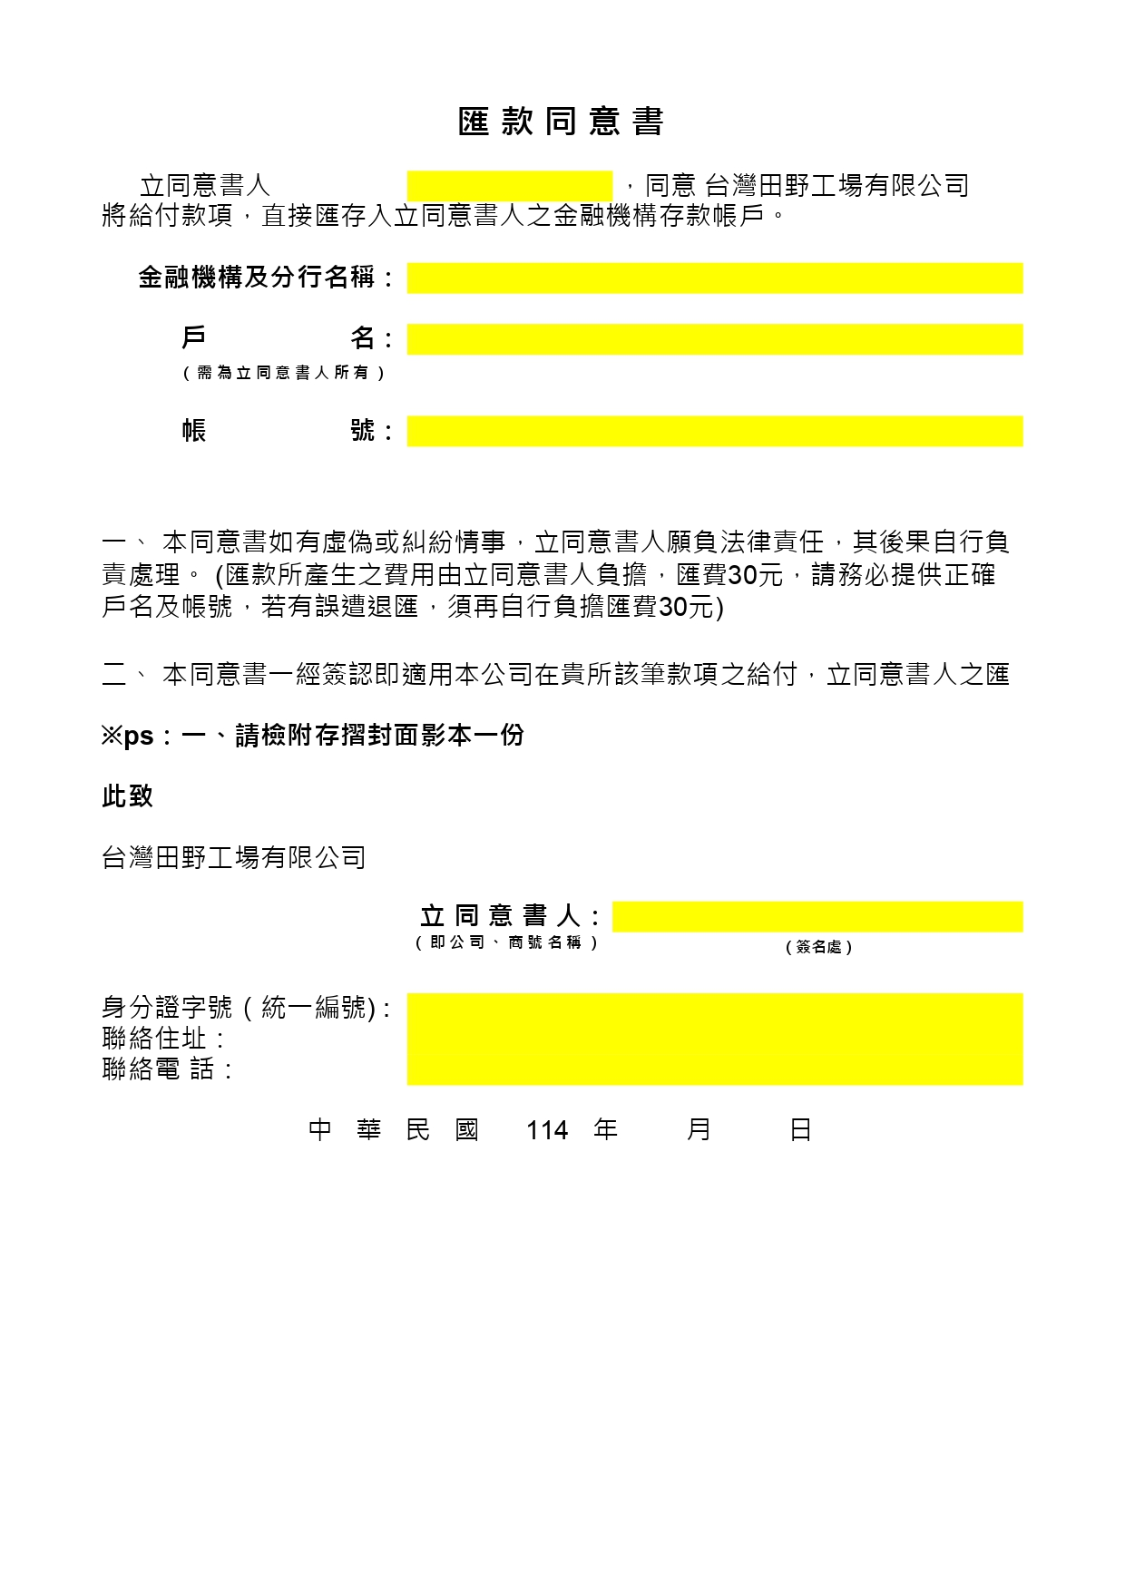

 | 附件五 |  | 一般社團  跨校聯合
嘉義市政府 114 年「青領派」社團提案金 成果紀錄表
社 團 名 稱
計 畫 名 稱
參 加 人 數 |  | 實際參與學員: 人/工作人員: 人
執 行 時 間
執 行 地 點
活動紀錄
活動簡述：(活動內容、執行情況、事後心得，150-300 字)

3. 活動攝影紀錄：(須至少一張全體大合照及一張在活動該日於社群平台發文之截圖)
活動照片 | 活動照片
照片描述(約一行) | 照片描述(約一行)
活動照片 | 活動照片
照片描述(約一行) | 照片描述(約一行)
活動照片 | 活動照片
照片描述(約一行) | 照片描述(約一行)

活動照片 | 活動照片
照片描述(約一行) | 照片描述(約一行)
活動照片 | 活動照片
照片描述(約一行) | 照片描述(約一行)

經費明細表
項目 | 單價 | 數量 | 總價 | 說明
例：餐費 | 100 | 20 | 2,000 | 活動誤餐費
總計
表格繳交注意事項
計畫執行完畢後14個日曆天內檢附「嘉義市政府 114 年『青領派』青少年社團培力計畫 成果紀錄表（附件四）及表中使用到之照片原檔，成果審核通過後提供尾款領據」。
檔案資料請寄至，e-mail： learnfromfield@gmail.com。
檔名及信件名：第五屆青領派學生社團提案金-計畫名稱 成果紀錄
聯絡窗口，劉小姐：(05)271-3218
(資料繳交後再請來電確認信件是否有確實寄到。營業時間：09:00-12:00 13:30-17:00)

